本周是本学期的第八周，为让大家可以拥有更加舒适的住宿体验，院公寓自律部例行开展每周的寝室内务卫生检查。在各位同学的积极配合下，本周工作有序地开展。
文学与传媒学院寝室卫生检查数据结果如下：
优秀寝室数量：10
合格寝室数量：242
不合格寝室数量：0
寝室优秀率：3.97%
寝室合格率：96.03%
寝室不合格率：0%

优秀寝室展示：
茶山校区：
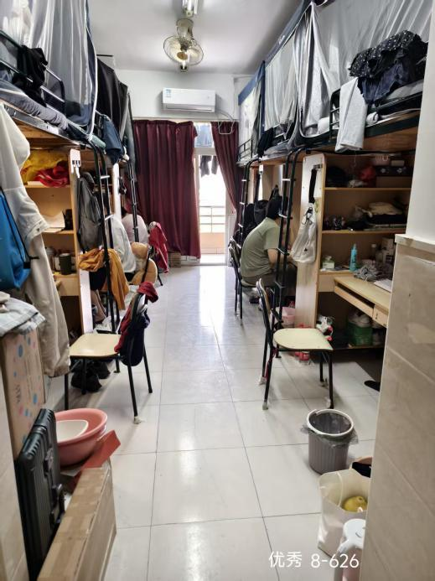
茶山8-626
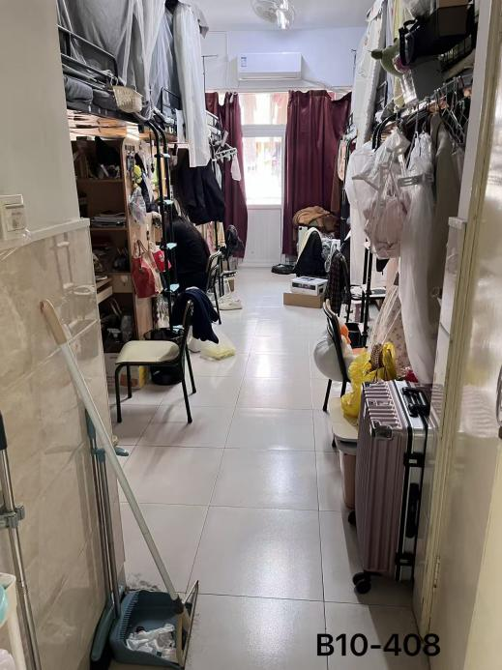
茶山10-408

滨海校区：
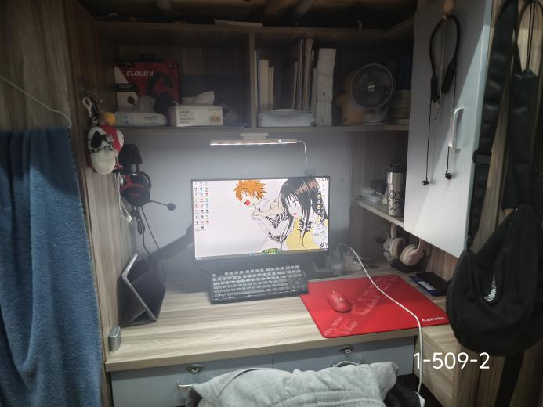
滨海1-509-2
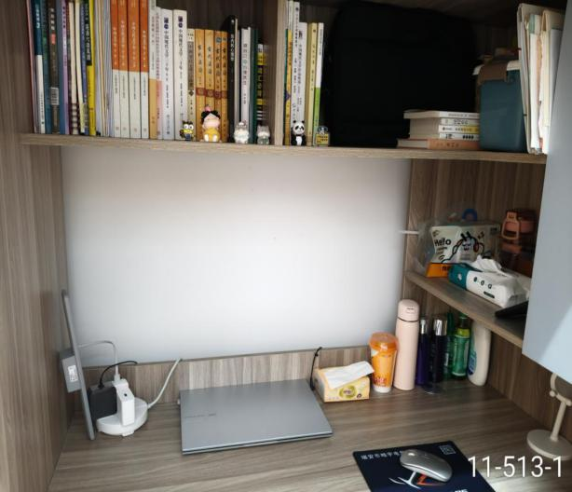
滨海11-513-1
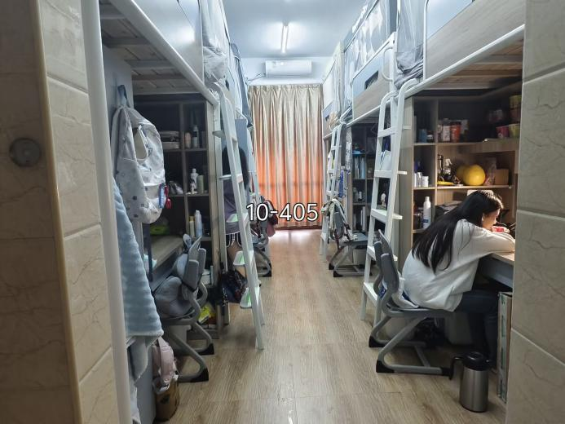
滨海10-405
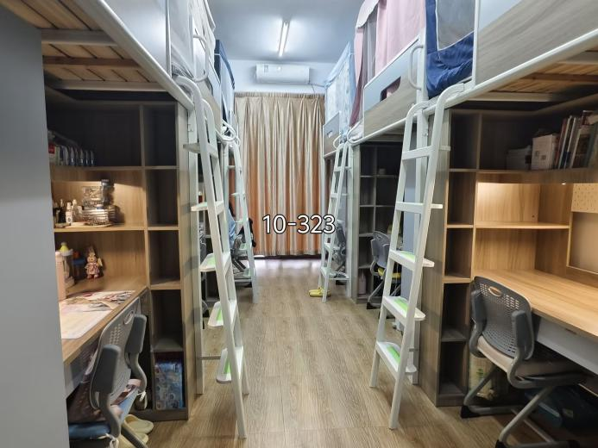
滨海10-323
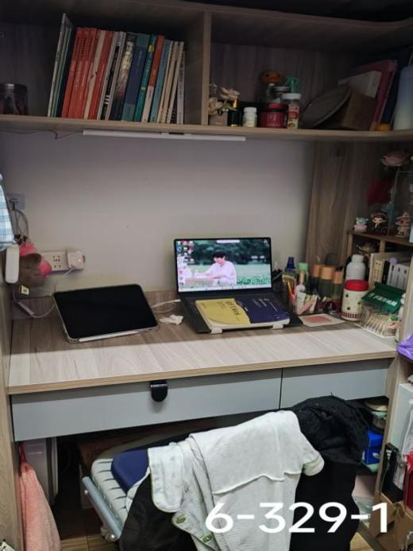
滨海6-329-1
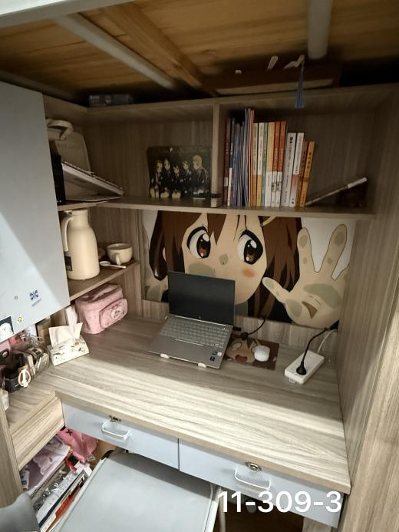
滨海11-309-3
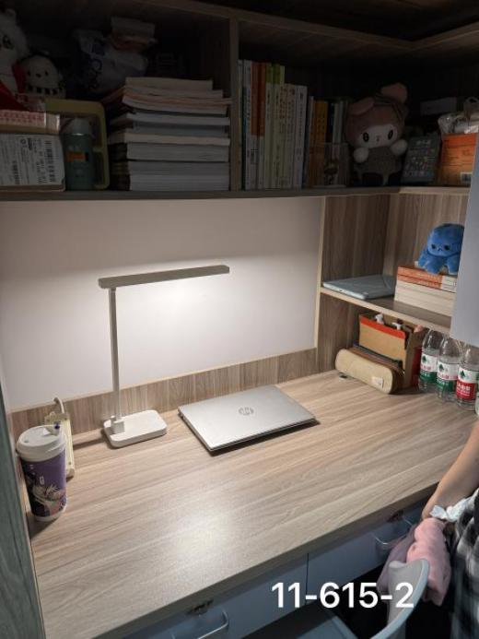
滨海11-615-2
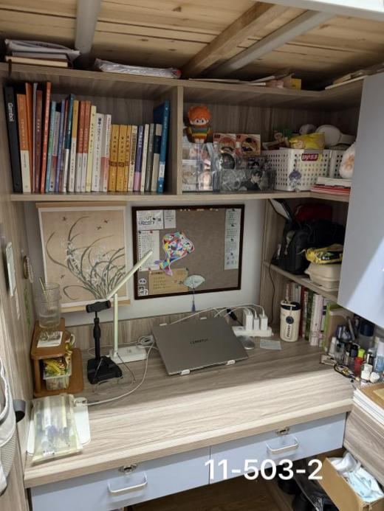
滨海11-503-2
本周检查中十处为优秀寝室，其余皆为合格寝室，望茶山和滨海校区的寝室继续保持整洁干净，不断改进，争取下一周的优秀寝室称号。
此外，在本周日常检查中未发现大功率电器的存在，望同学们继续保持！

